

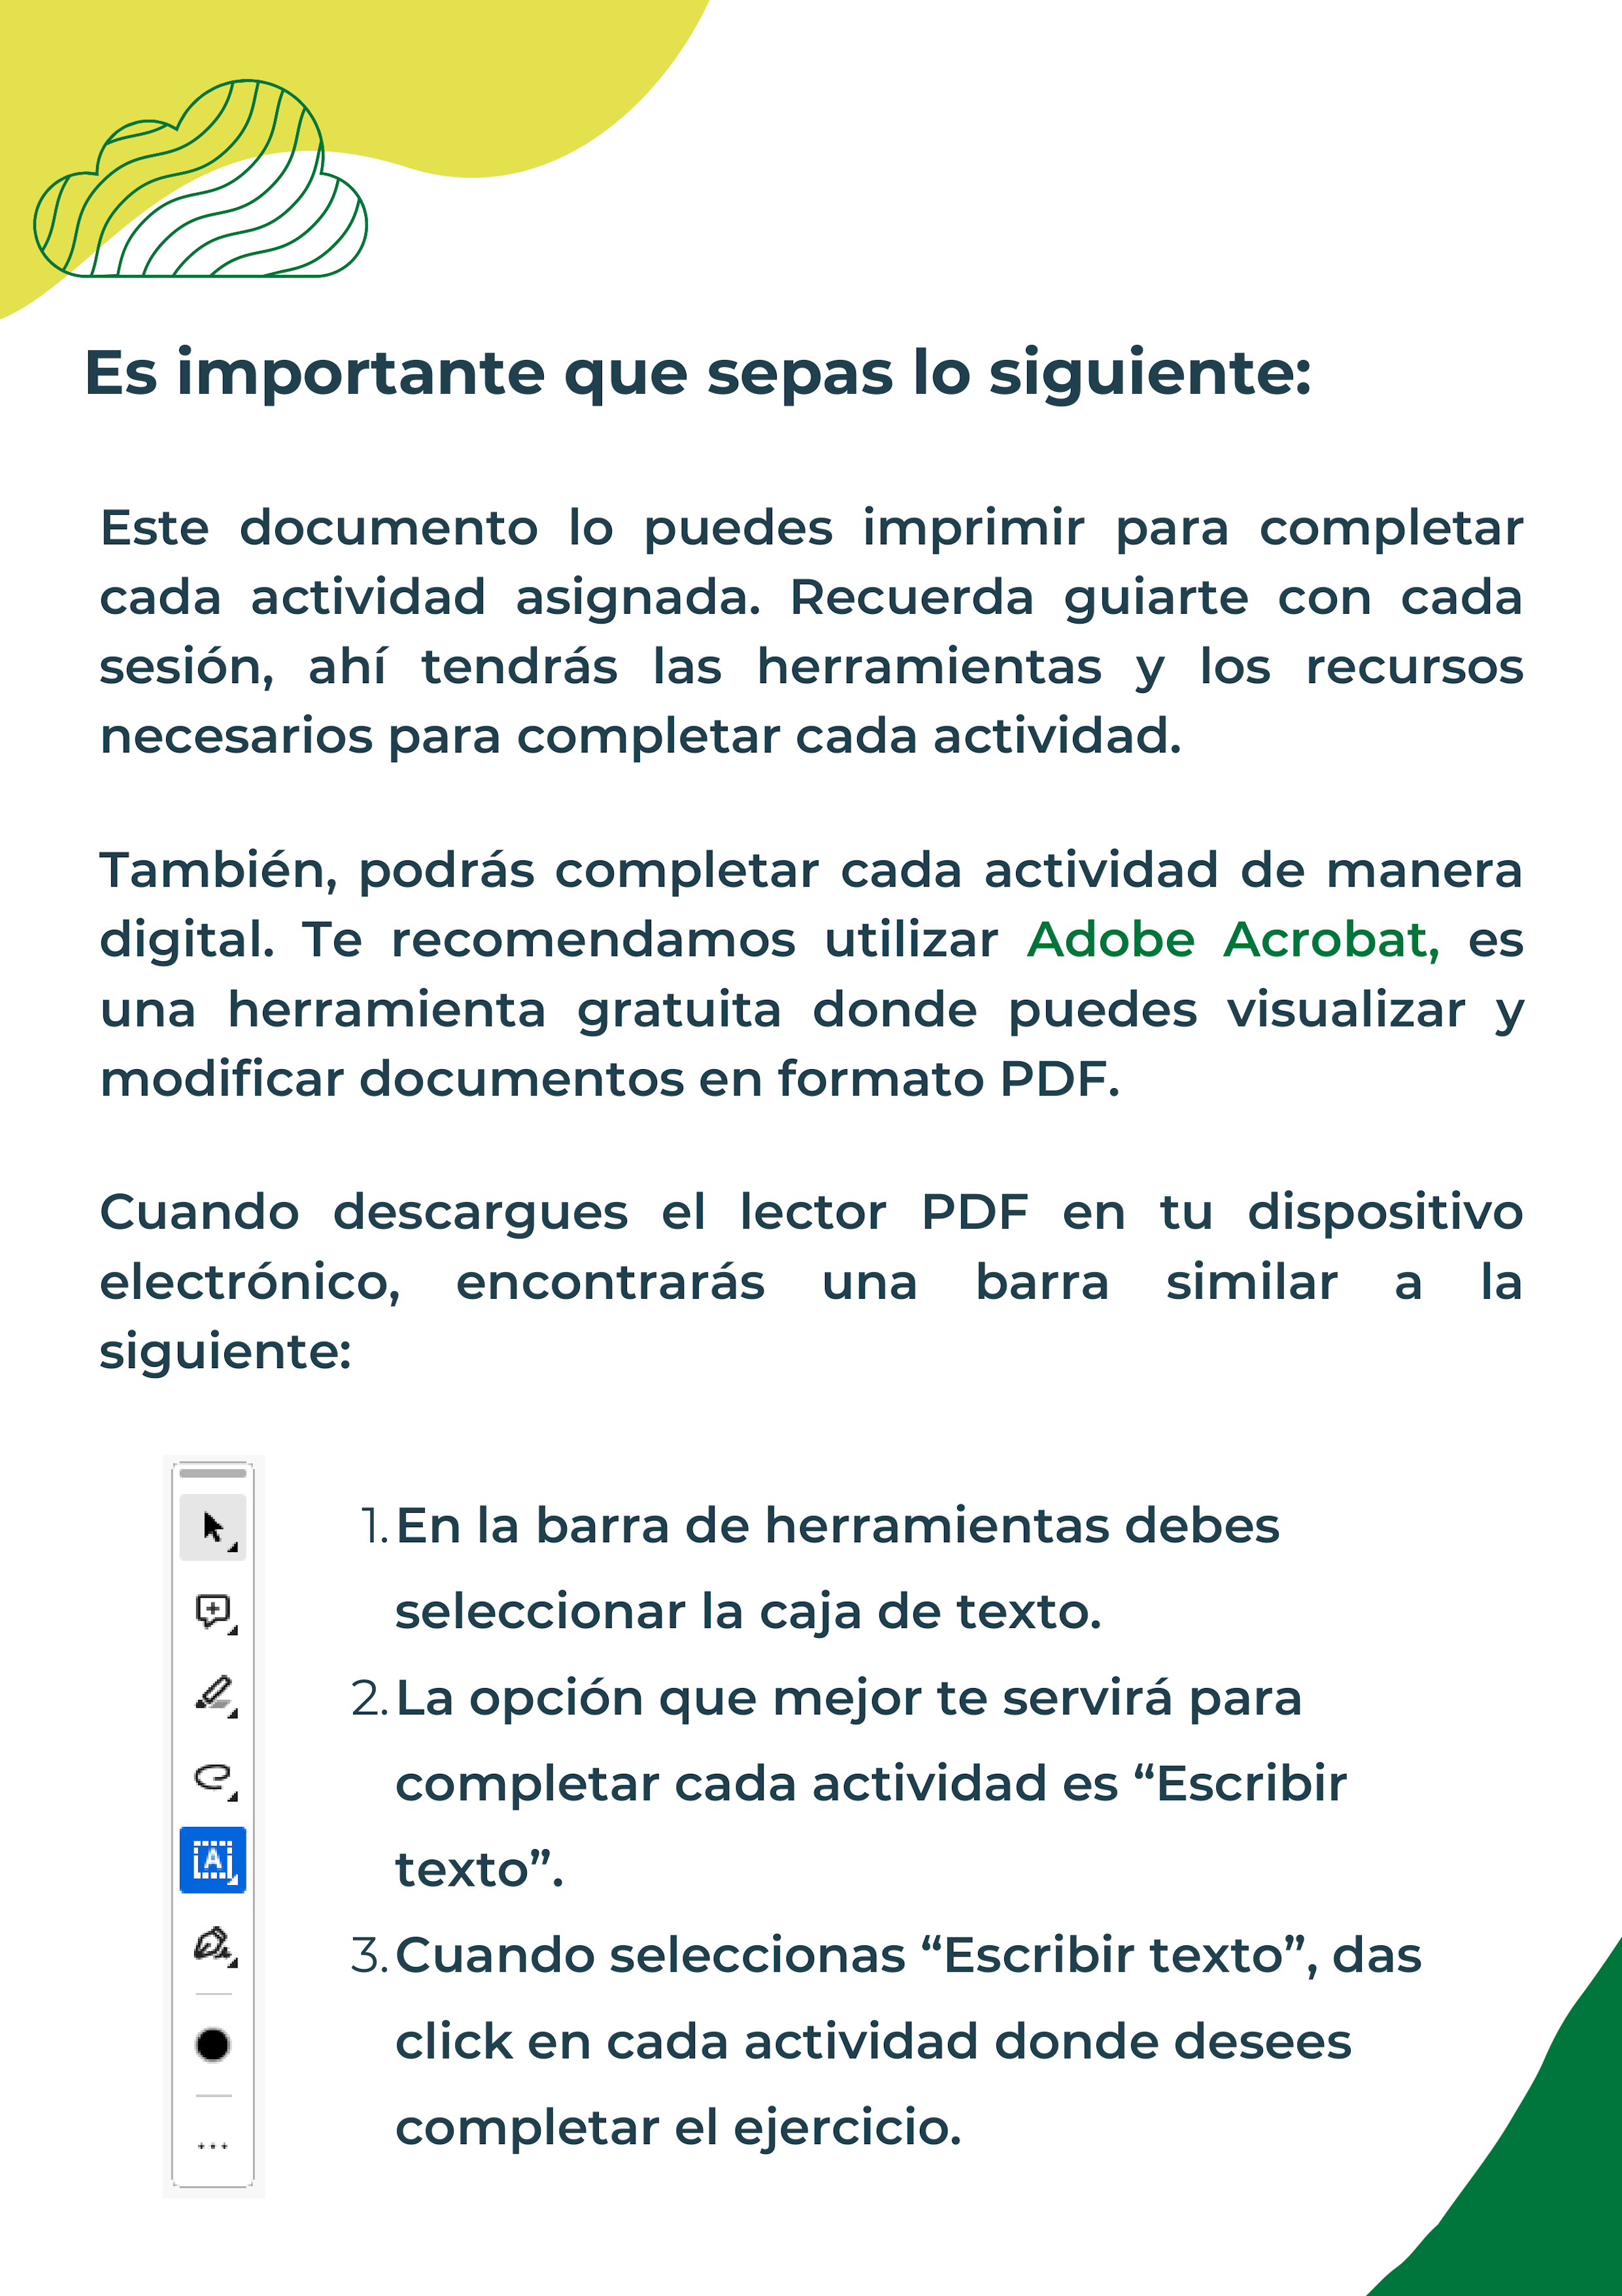

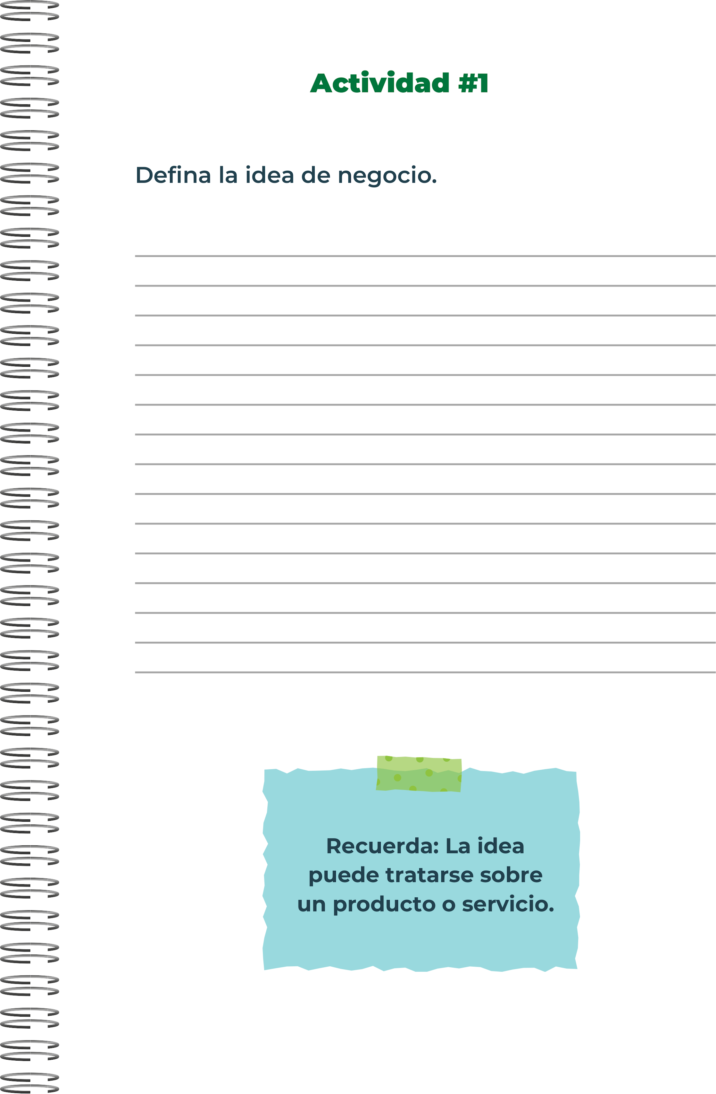
El negocio consistirá en la fabricación y venta de chocolates 100% de cacao puro el cual será beneficioso para el consumidor , este producto también respetara a el medio ambiente con empaque biodegradables y aumentara la zona de trabajo para muchas persona

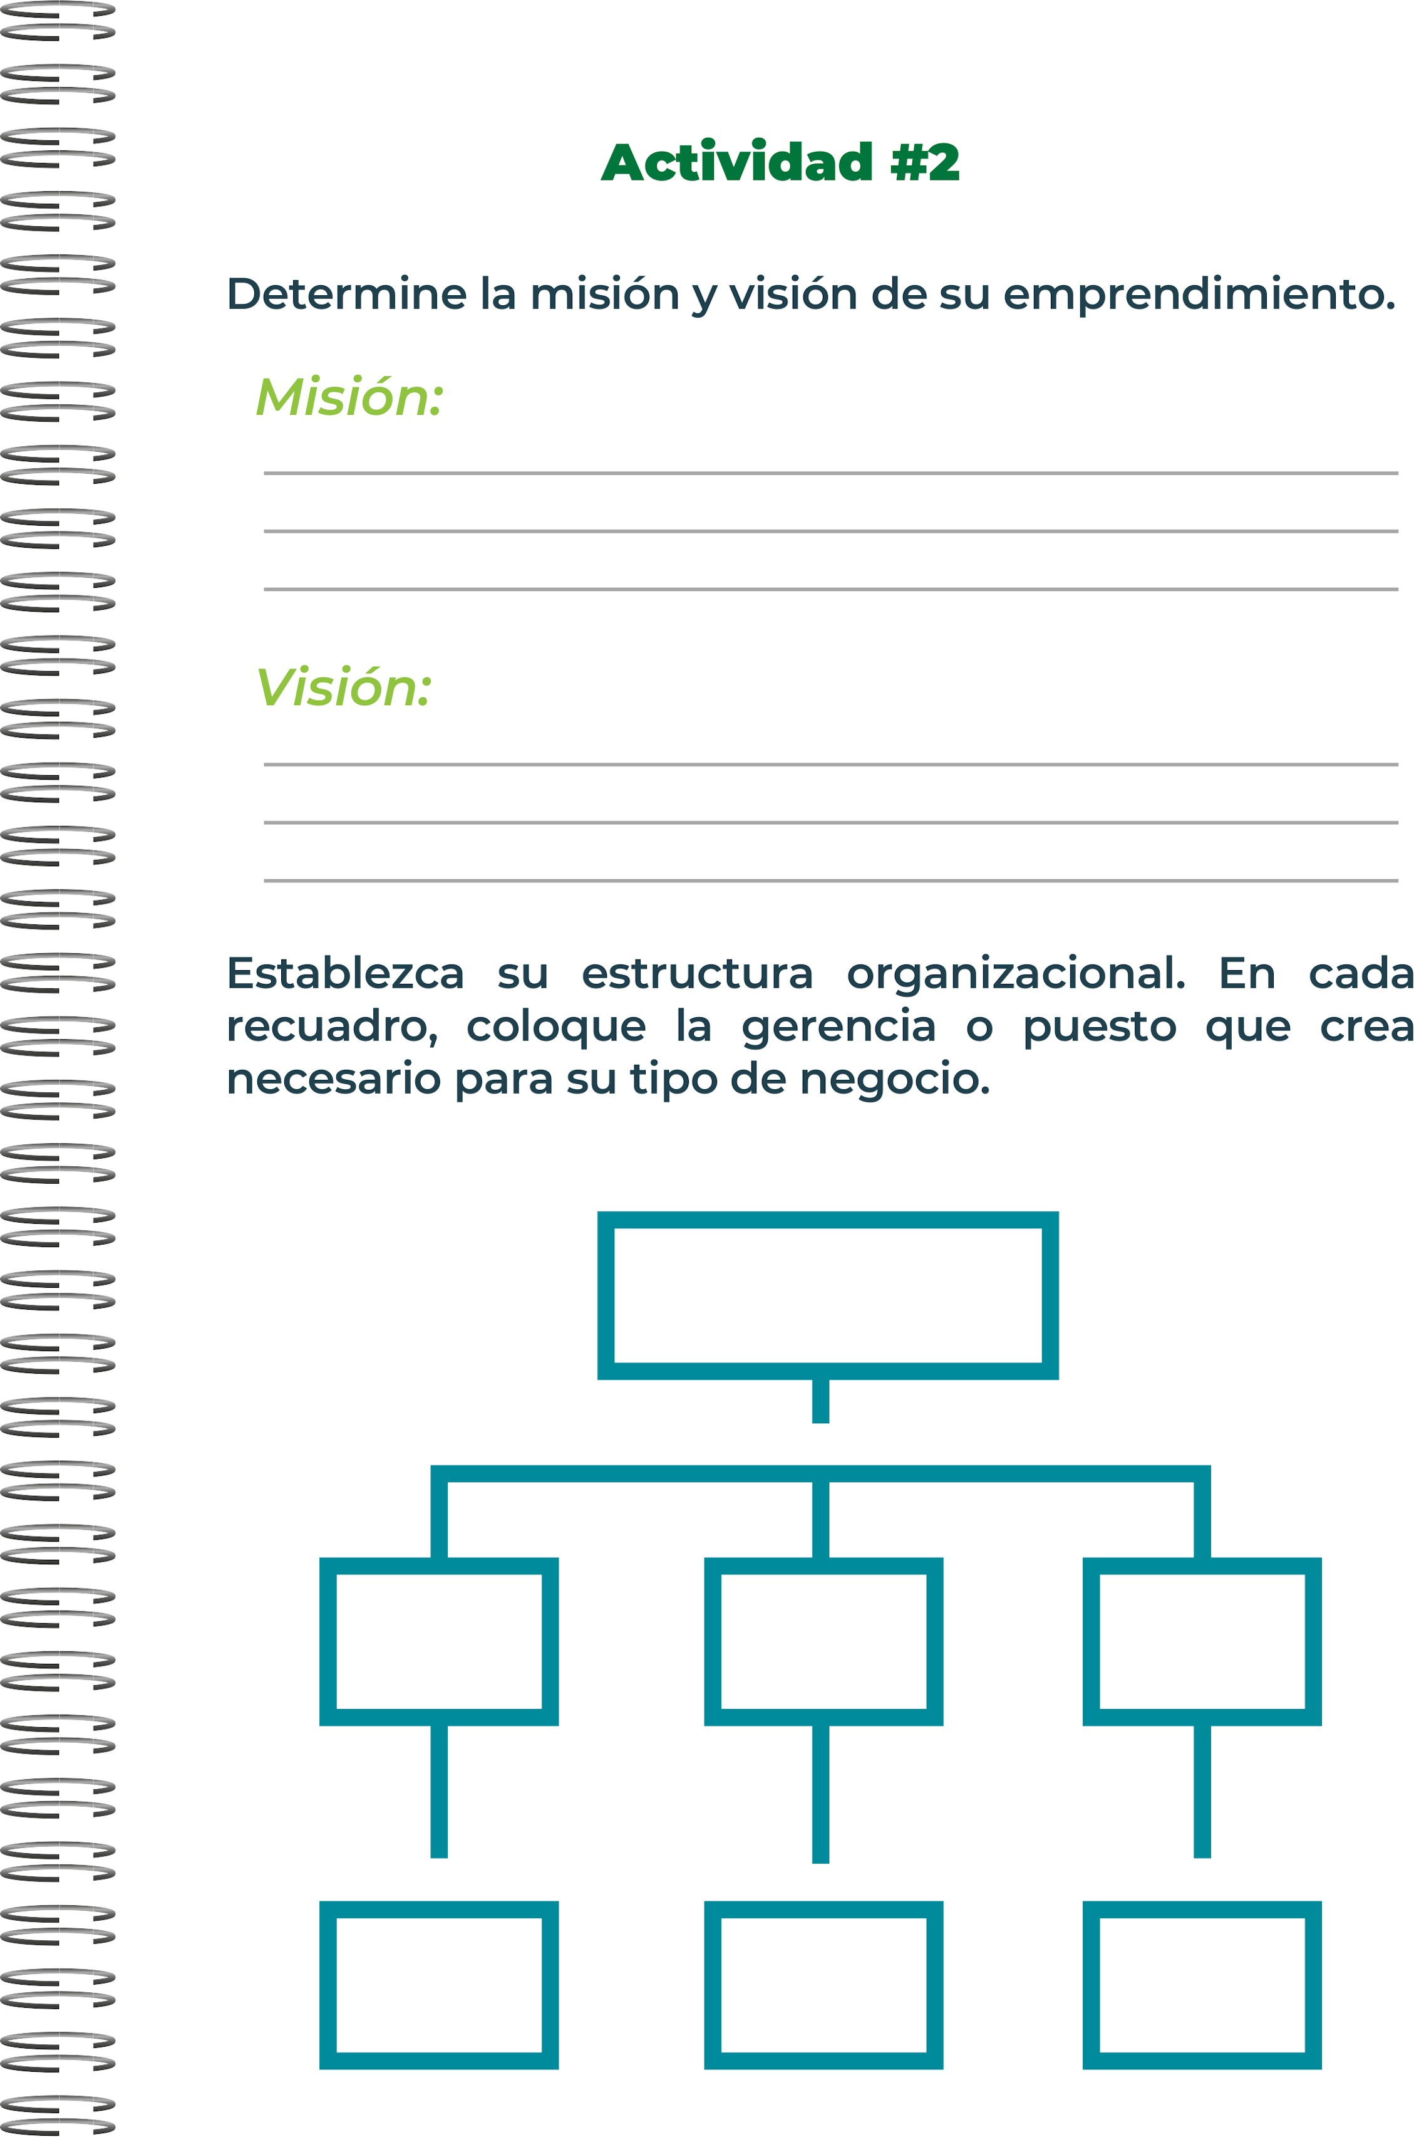
La misión de nuestro negocio es proporcionar productos hechos de cacao de alta calidad el cual le garantizará a el consumidor la buena calidad del producto a consumir .
Gerente audiovisual
Gerente de marketing
Gerente de ventas
Gerente de producción e
Gerente de finanzas
Inspector de calidad
Directo General
La visión es aspirar a ser lideres en el mercado de productos hechos con cacao puro reconociendo y demostrando la buena calidad del producto por la excelencia en calidad, y el compromiso con la sostenibilidad ambiental.

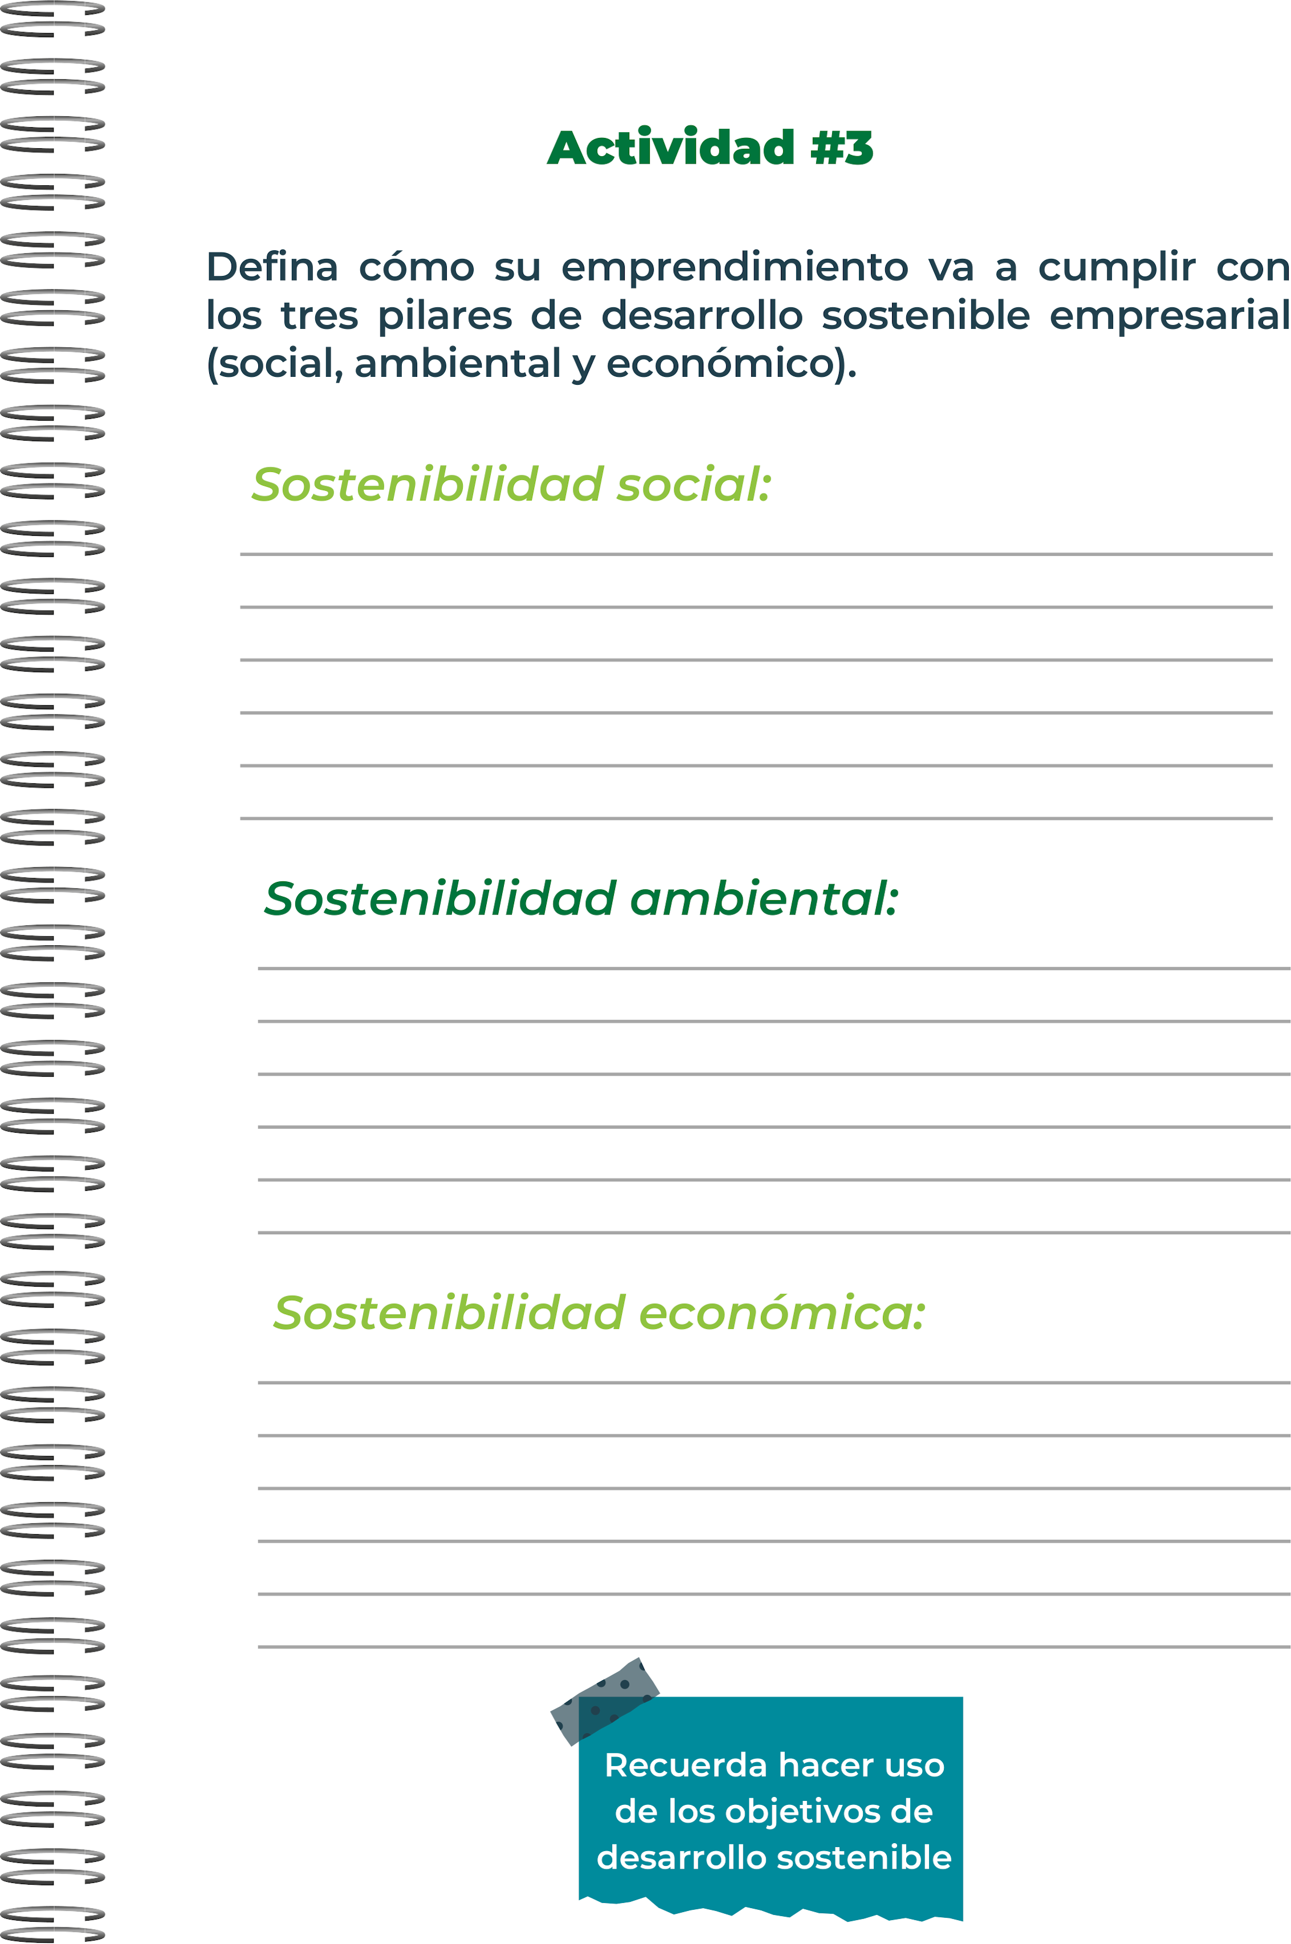
- Optimizando los procesos para mejorar la eficiencia operativa y reducir los costos sin comprometer la calidad.
- Establecer precios justos pero que reflejen el valor del producto
- Expandiendo el mercado mediante estrategias de comercialización efectivas
- Utilizando ingredientes naturales y orgánicos provenientes de fuentes sostenibles.
- Con el uso responsable de recursos naturales
- Minimizando los residuos a través empaques biodegradables
creación de empleo ofreciendo oportunidades de desarrollo profesional.
Comprando ingredientes locales y apoyando a proveedores locales.
Incremento en el apoyo laboral y social de la comunidad

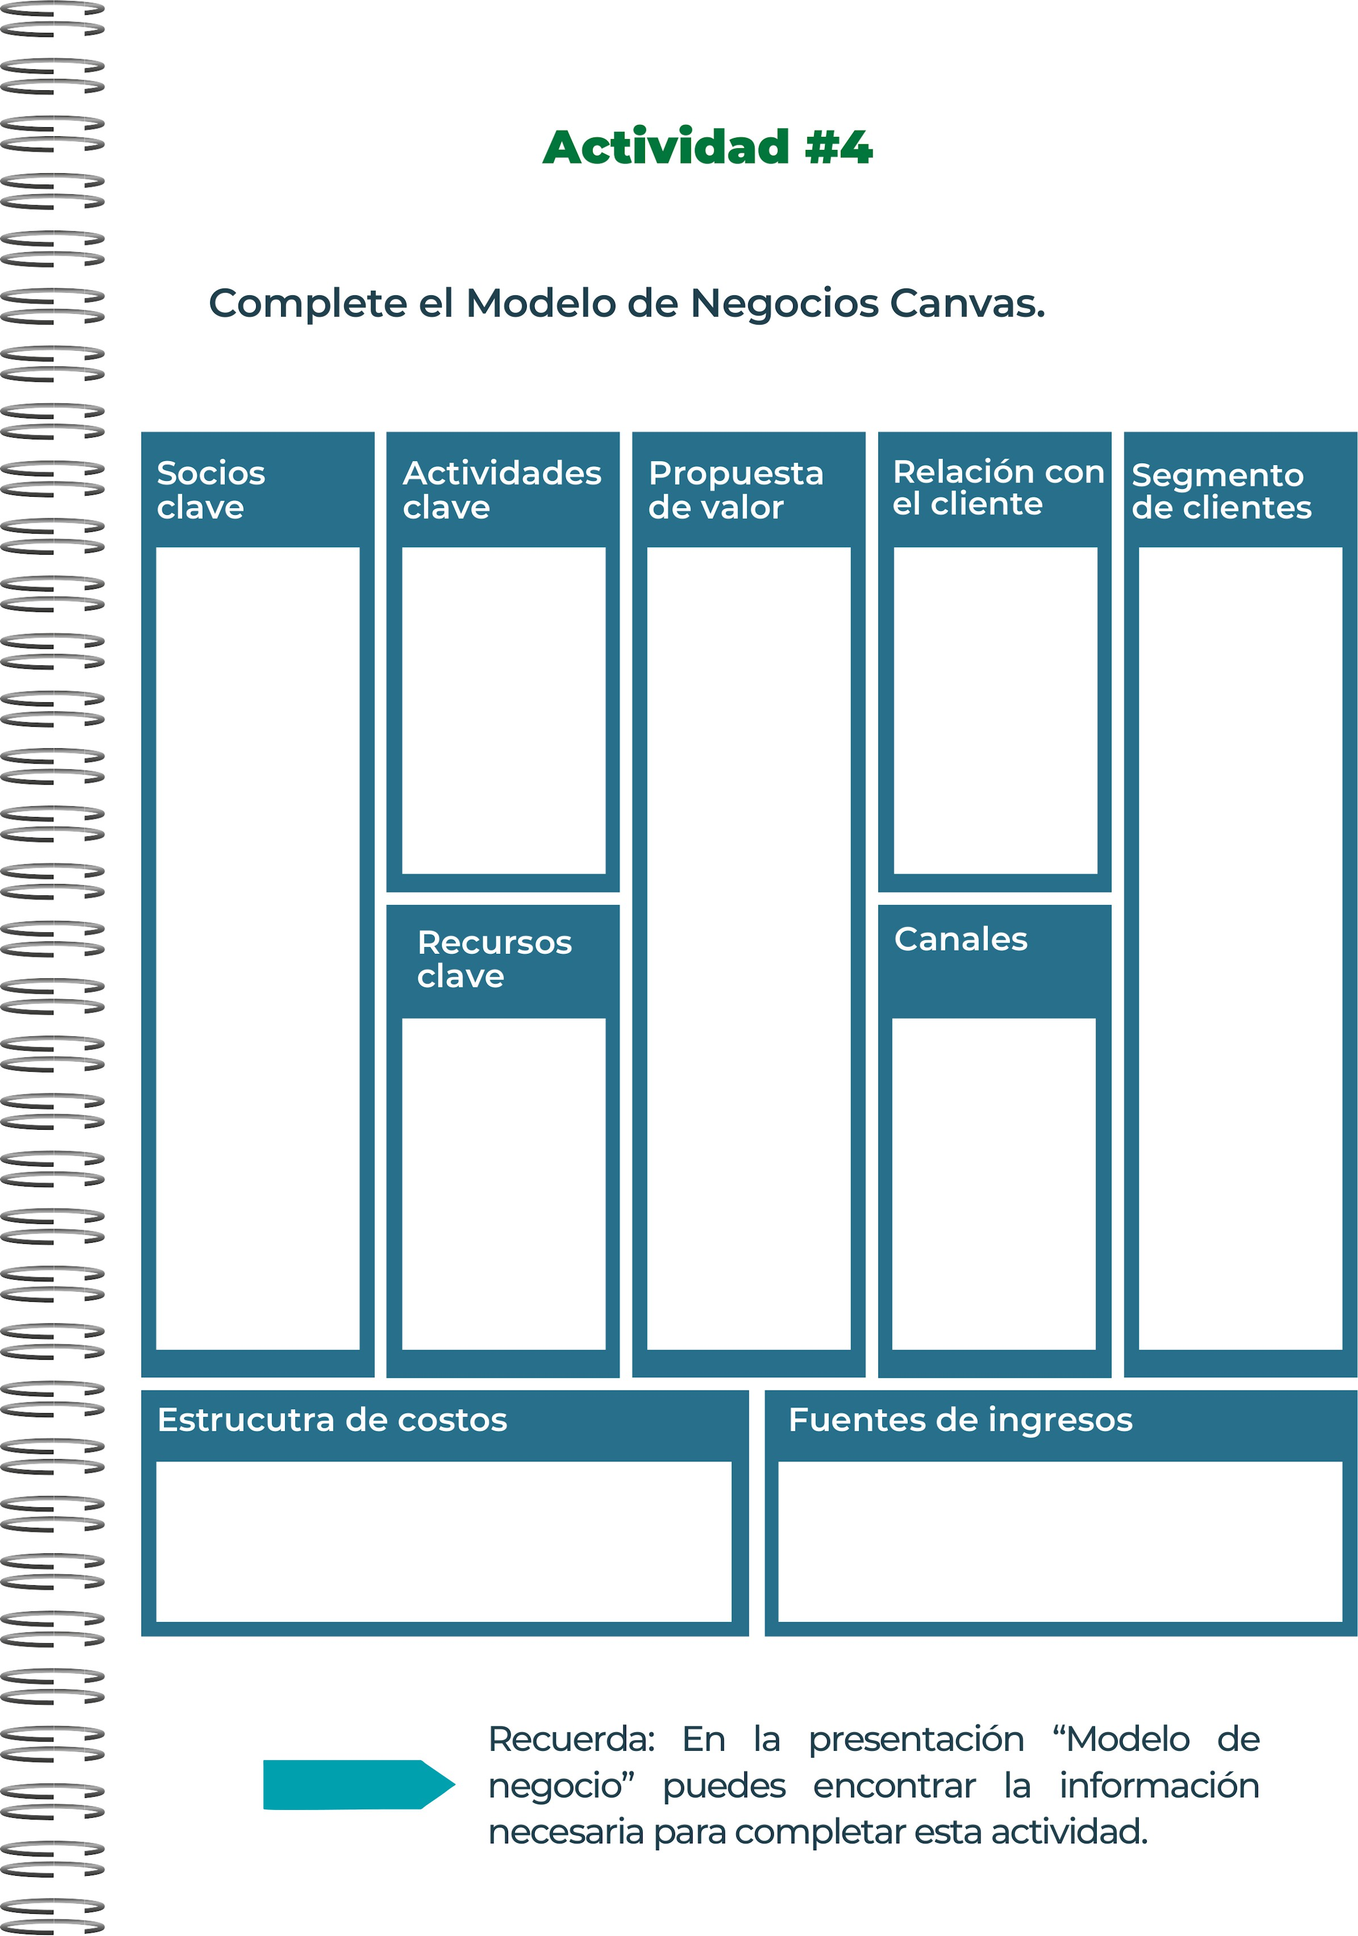
- Venta directa de productos.
- Servicios o cursos adicionales.
- Acuerdos de distribución.

- Costos de producción (mano de obra, materiales, empleados…)
- Servicios públicos
- Instagram
- Tik tok
- Facebook
- Emprendimientos locales
- Plataformas digitales.
- Productos de calidad

- buen servicio al cliente.
- Ofrecer descuentos o promociones a clientes recurrentes.
- Pruebas de calidad del producto

- Estrategias para vender y promocionar los productos
- Asegurar la calidad.

clientes que buscan productos de calidad con accesibilidad a todo tipo de personas

- Chocolate de cacao puro .
- Apoyo a comunidades locales.
- Empaques biodegradables
- Garantía de calidad.

- Agricultores locales.
- Proveedores de productos de calidad
- Distribuidores.

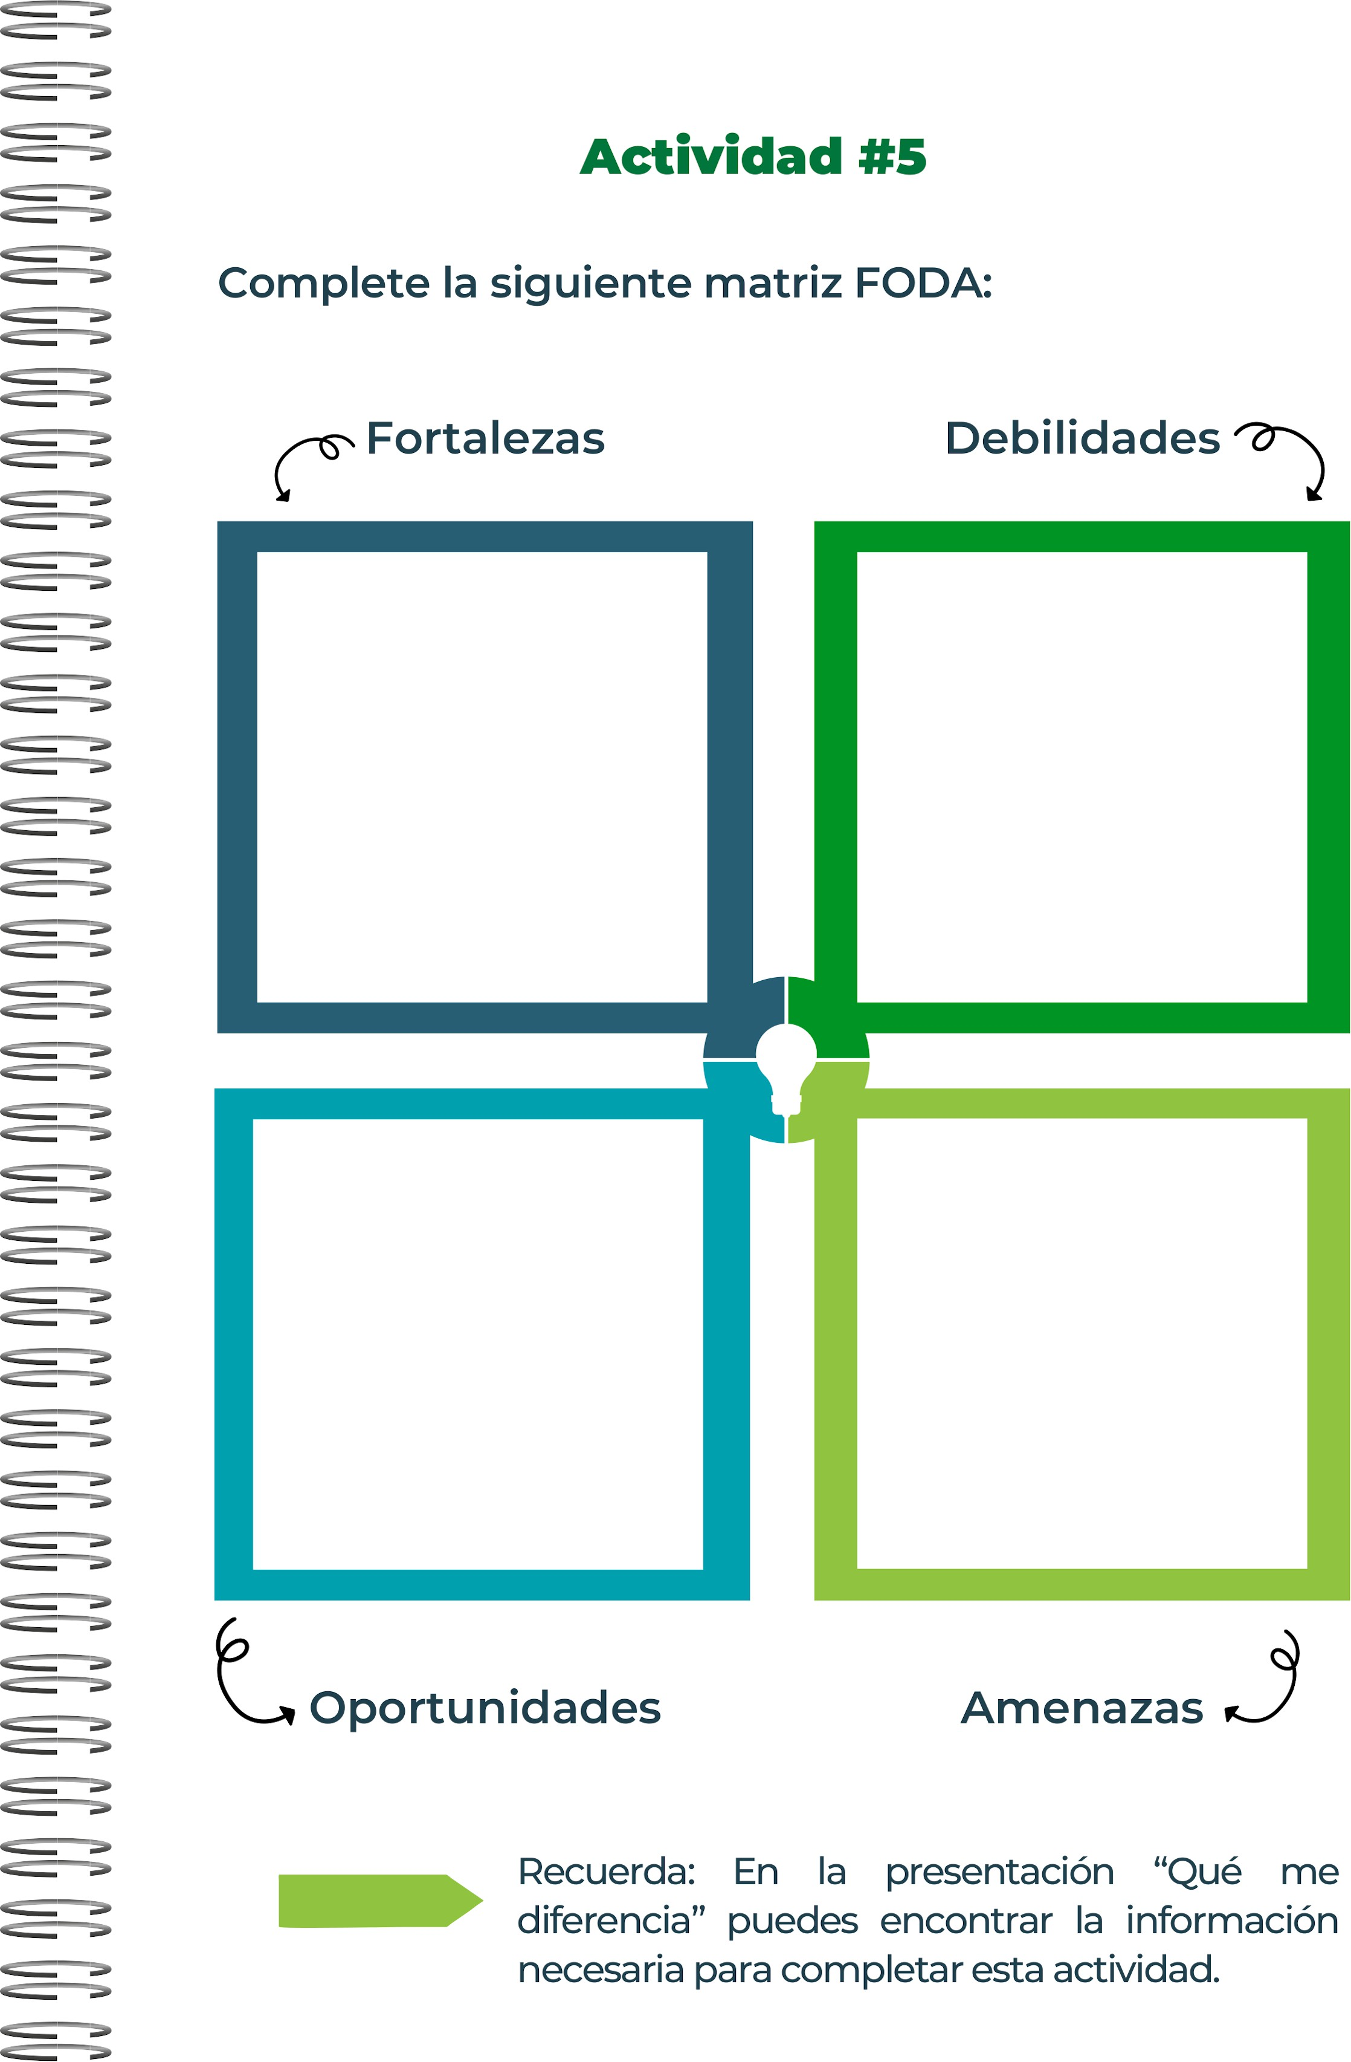
- Competencia de grandes marcas que pueden ofrecer precios más bajos.
- Posibles problemas de calidad o reputación si no se controla adecuadamente la producción.

- Creciente demanda de productos naturales y de buena calidad
- Participación en ferias y eventos de productos locales
- Colaboración con tiendas que valoren y apoyen los productos naturales de buena calidad
- Dependencia de proveedores locales
- Limitaciones en la capacidad de producción potencialmente mas altos que productos industriales.
- Necesidad de educar al mercado sobre beneficios y calidad de los productos
- Uso de ingredientes de alta calidad.
- Flexibilidad para adaptar recetas y crear nuevos productos.
- Posibilidad de varios tipos de productos según el presupuesto del cliente





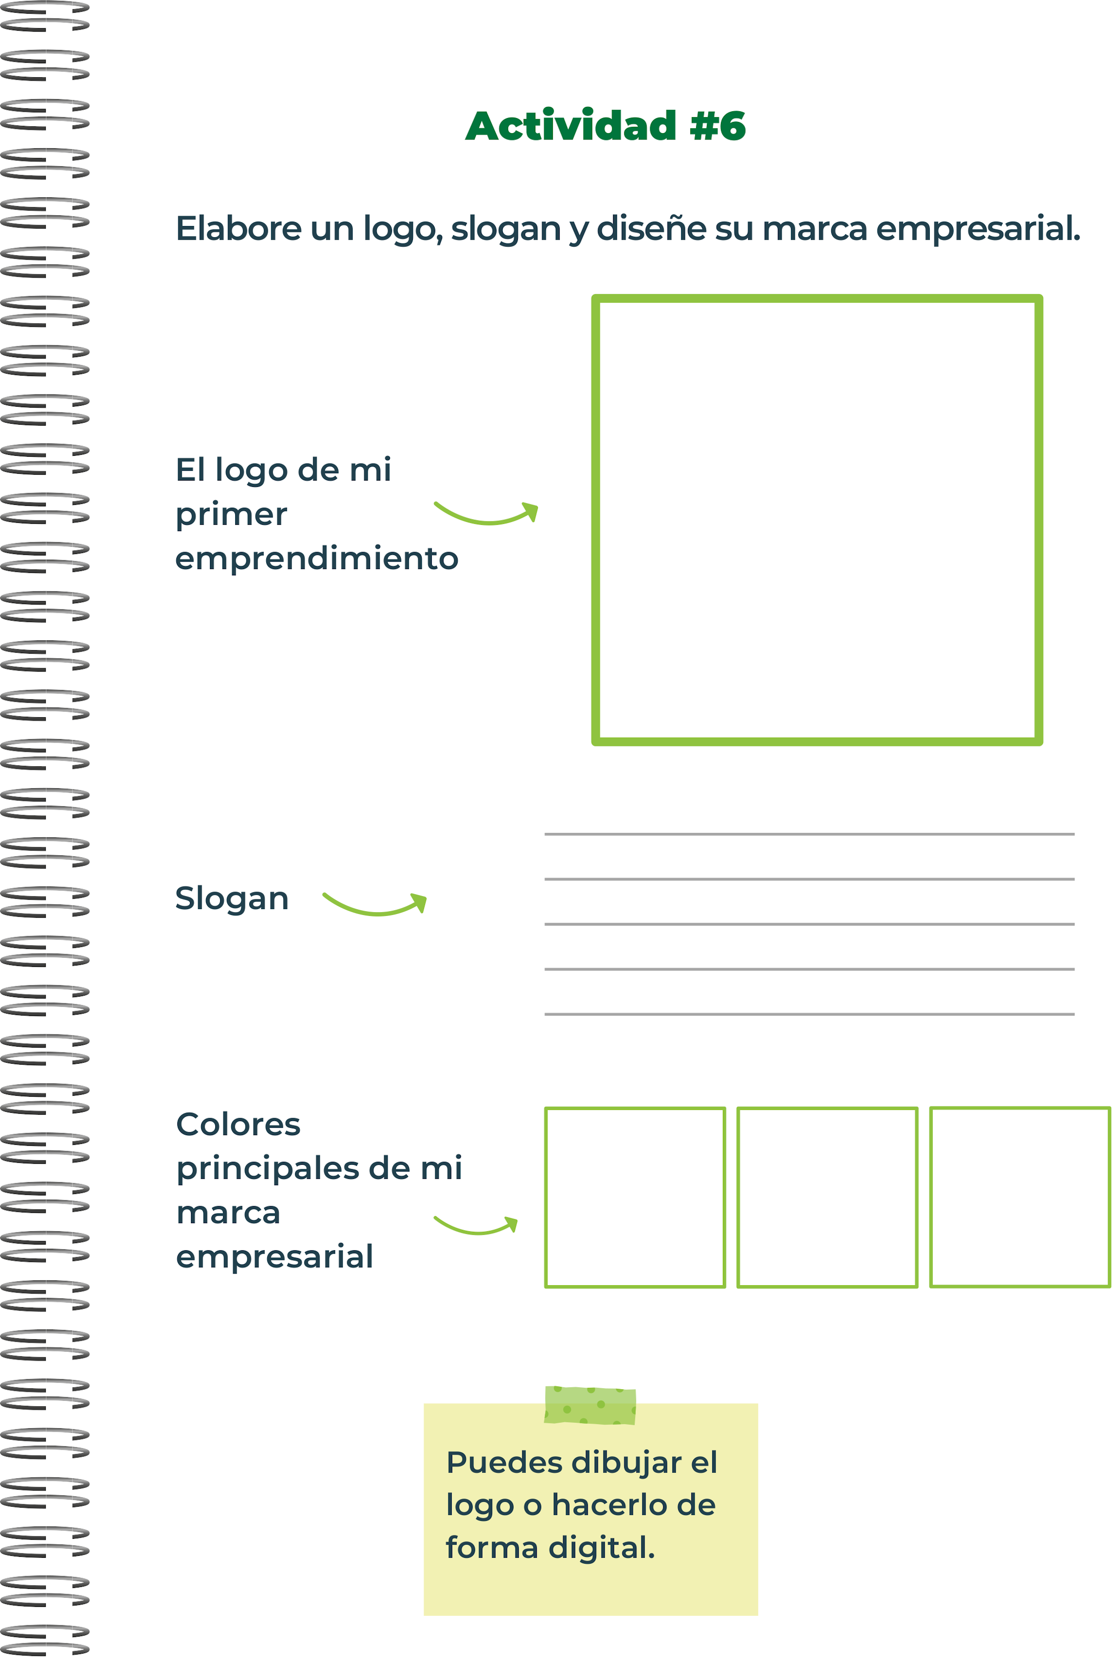
Chocolates a base de cacao natural creados con amor e ingredientes de la más alta calidad para el bienestar y seguridad de los consumidores

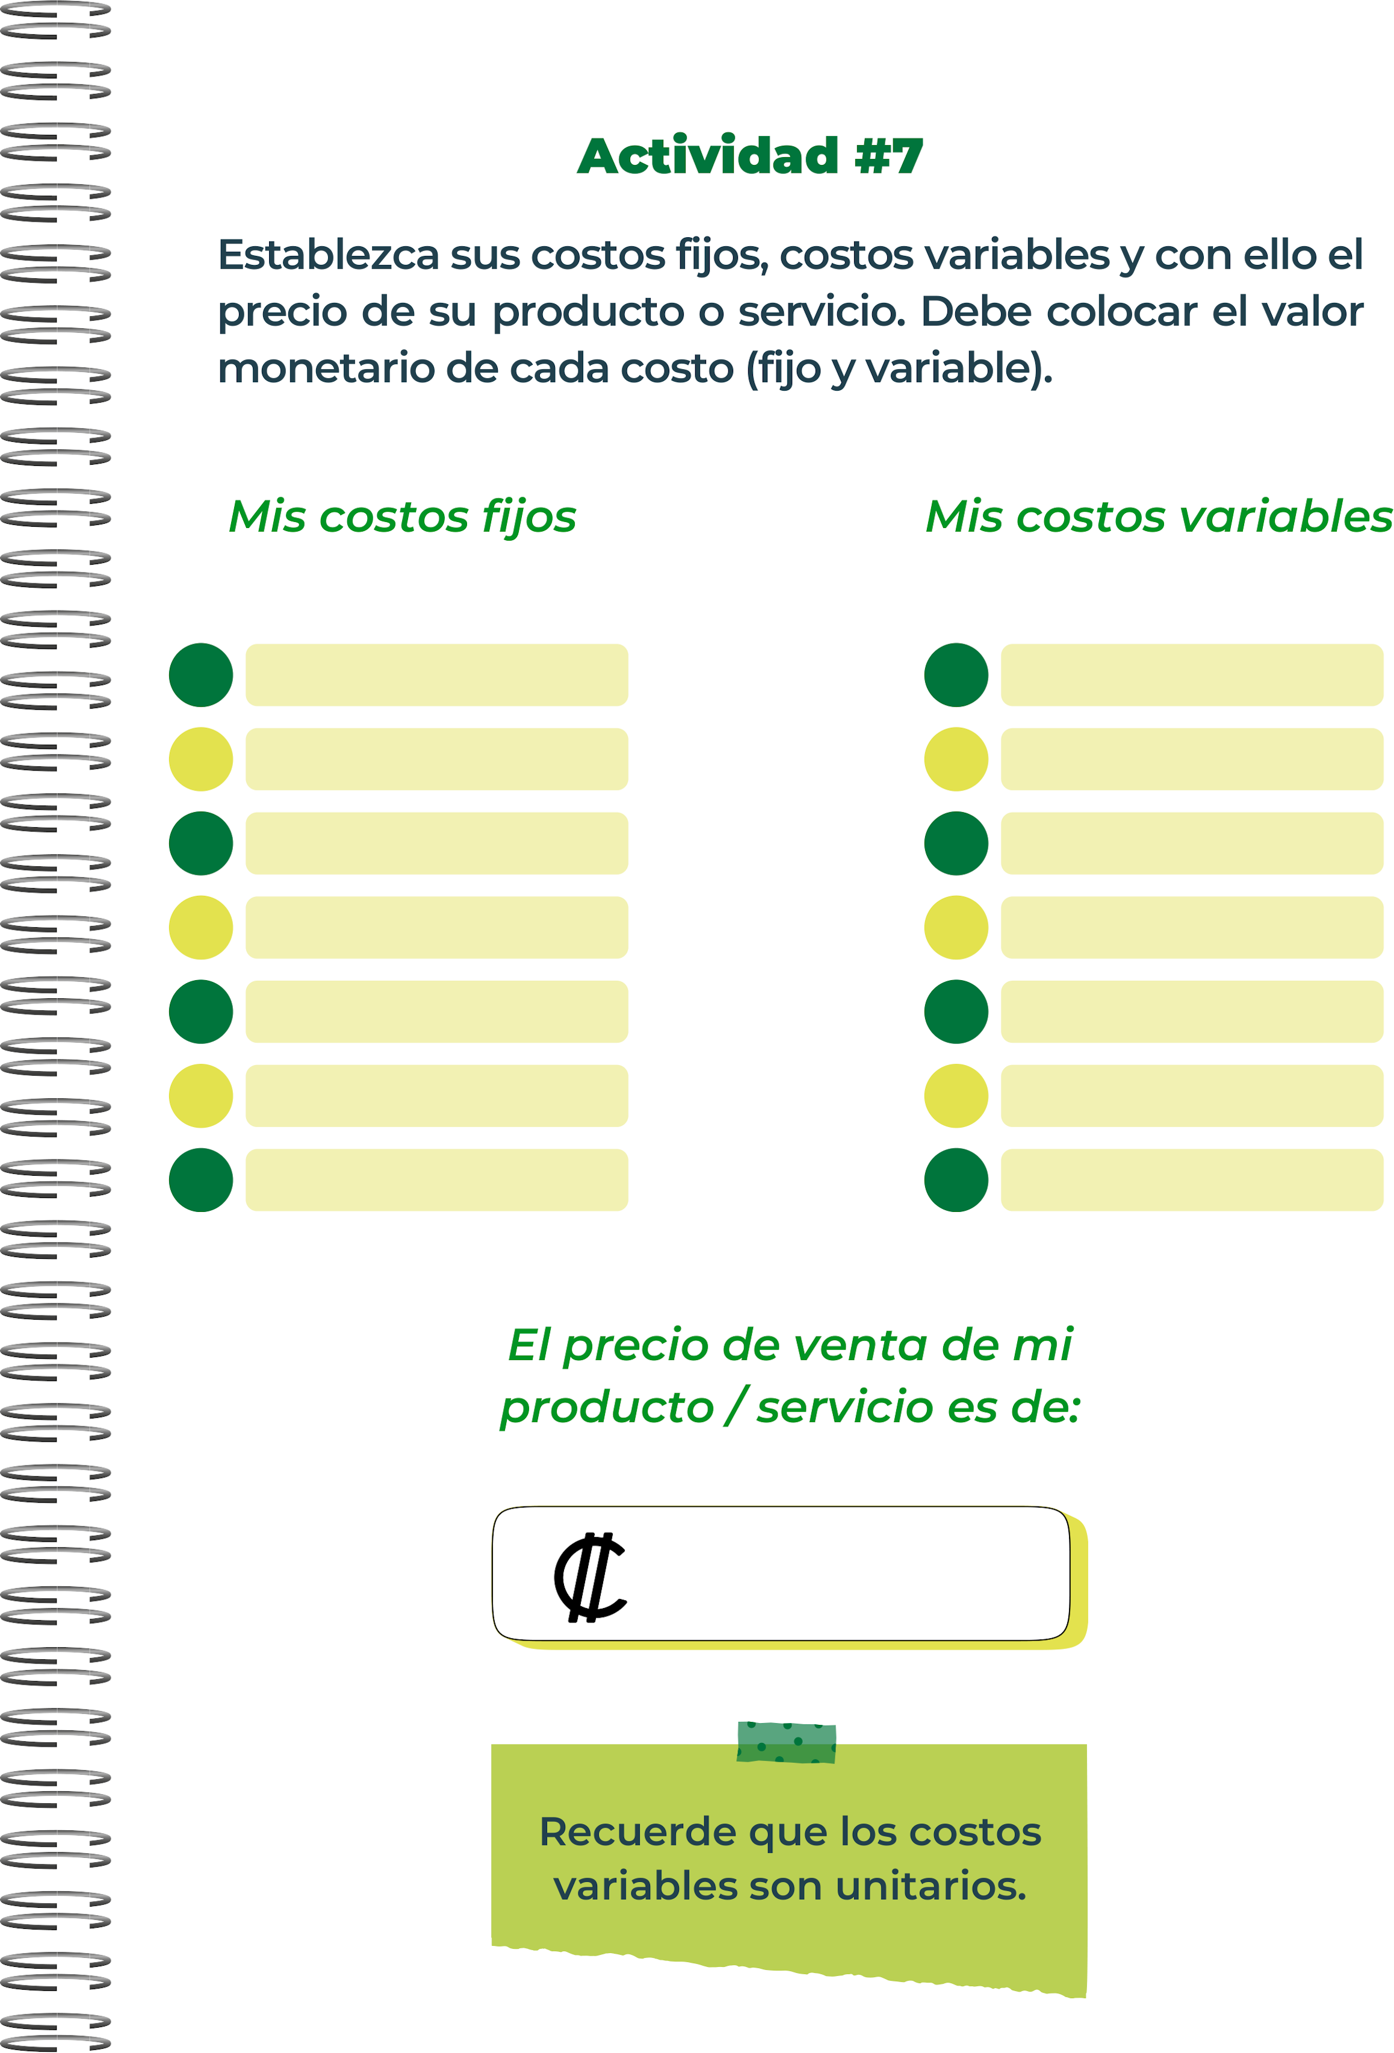
2 500
Energía y agua(producción) ₡100

Contabilidad y servicios legales- ₡50 000
Costos administrativos- ₡29 000
Marketing y publicidad- ₡40 000
Salarios (3 personas)- ₡675 000
Comisión de ventas- ₡300
Empaques- ₡500
Gastos de envío- ₡1 000
Ingredientes ₡550
Renta de local- ₡ 90 000
Servicios públicos- ₡55 000

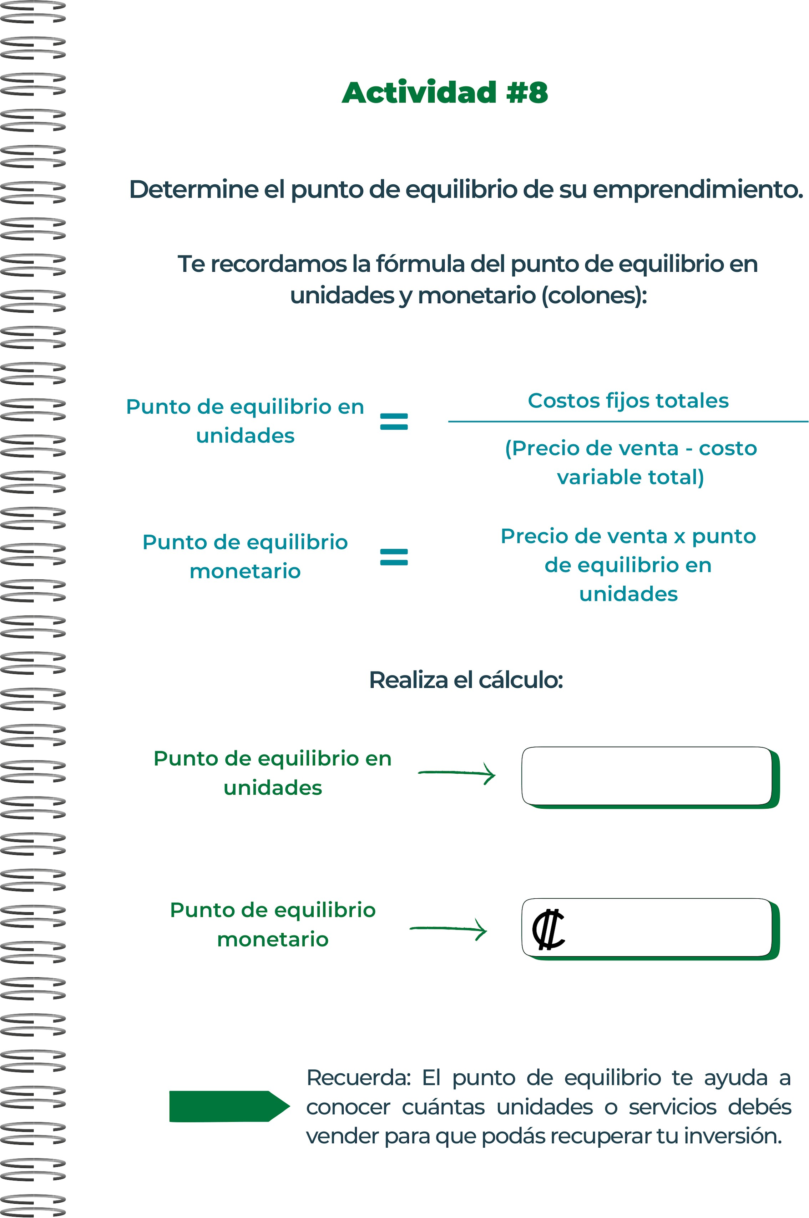
3 146 500
899

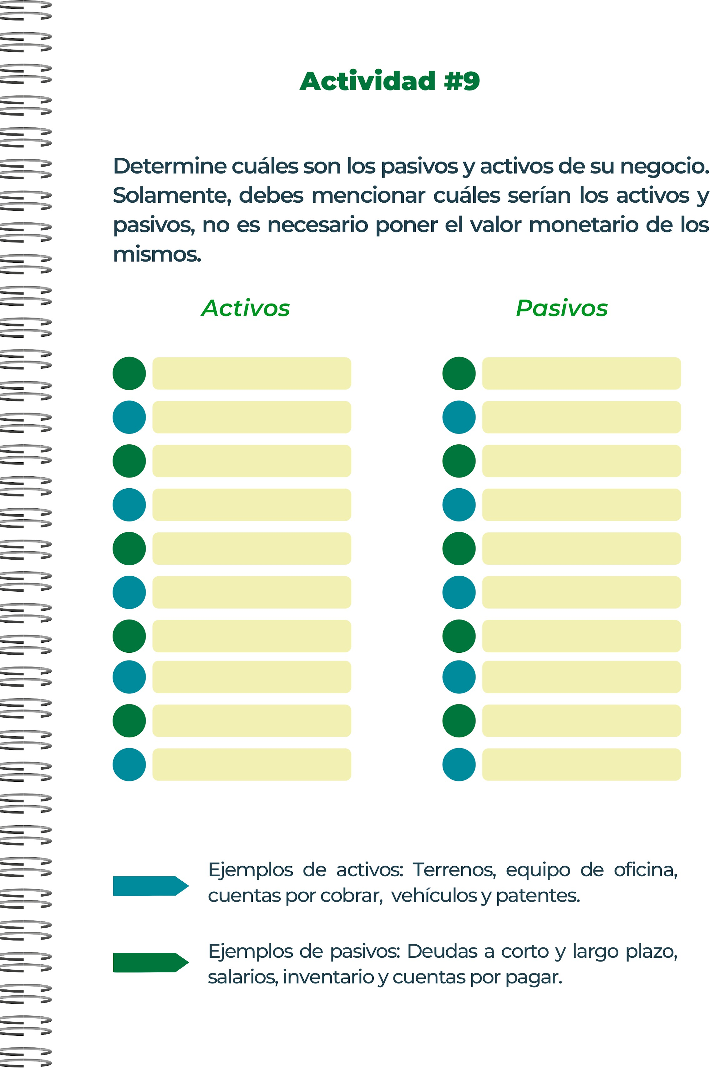
Marcas y patentes
Cuentas bancarias
Materias primas y productos terminados
Alquiler pagado por adelanto
Ventas a crédito
Mantenimiento
Servicios públicos, alquiler
IVA
Facturas a proveedores
Sueldos de empleados

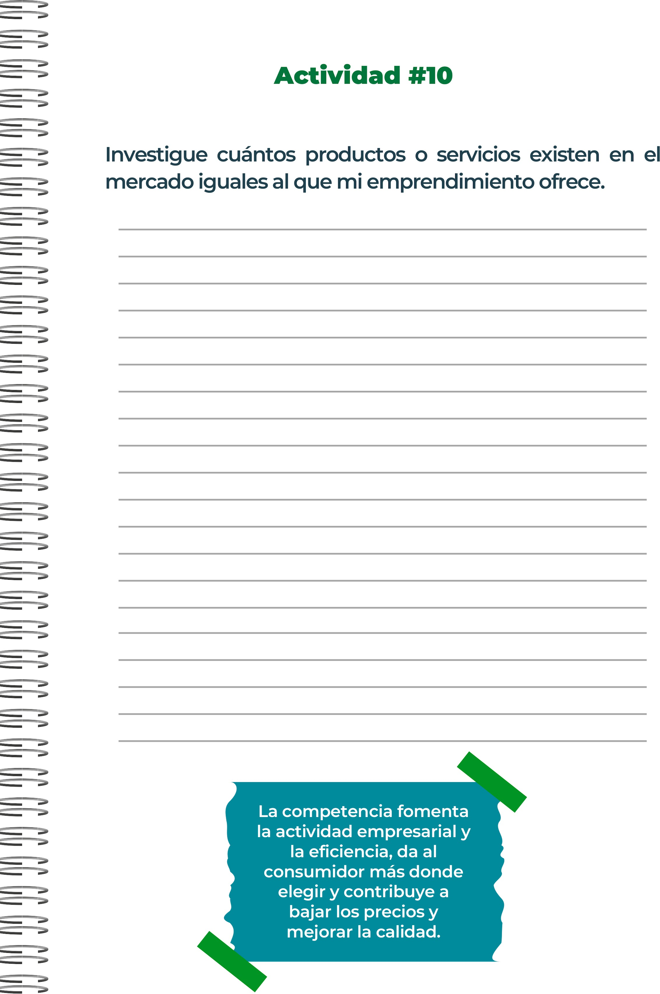
El mercado de productos de cacao es bastante amplio y competitivo, hay miles de productos en muchas plataformas de internet y redes sociales, como tik tok , Instagram,entre muchas otras , también tiendas locales y online. Para destacar en este negocio se necesitaría un marketing eficaz, nuevas fórmulas, buen servicio al cliente, productos que llamen la atención, etc.


El cumplimiento puntual de las obligaciones tributarias asegura que la empresa evite problemas legales y financieros que podrían poner en riesgo su operatividad a largo plazo. Esto incluye evitar multas significativas, embargos de cuentas bancarias o bienes, e incluso el cierre de la empresa por parte de las autoridades fiscales. Mantener una buena reputación fiscal también es crucial para mantener relaciones sólidas con proveedores, clientes y otras partes interesadas clave, lo que a su vez facilita el acceso a créditos y financiamientos necesarios para la expansión y el crecimiento del negocio.
La liquidación de una empresa implica cerrar todas sus operaciones de manera ordenada y legal. Los pasos clave incluyen: obtener el acuerdo de los accionistas para liquidar, realizar un inventario y valoración de activos, pagar a los acreedores y los impuestos pendientes, distribuir los activos restantes entre los accionistas, cancelar inscripciones y licencias, y presentar un informe de liquidación a la autoridad competente. Es crucial contar con asesoría legal y contable para asegurar el cumplimiento de todas las normativas y procedimientos legales durante este proceso.

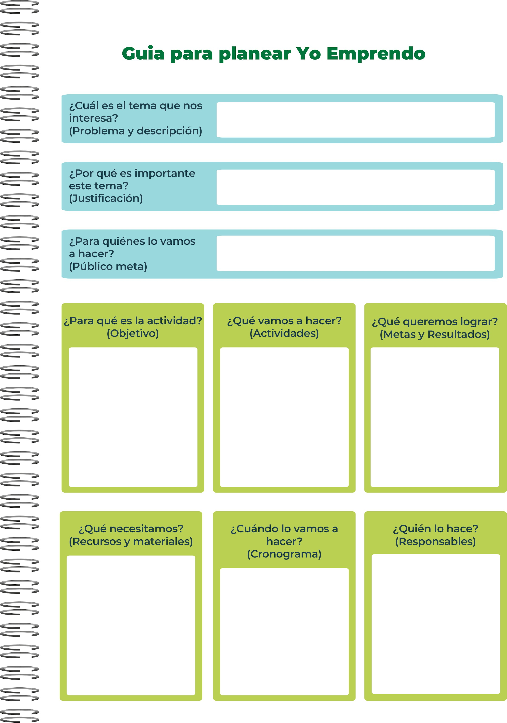
Muchas personas buscan alternativas naturales para el consumo del cacao a si mismo
La calidad y buenos beneficios que el producto le proporciona al cliente
Actividad #1 26/06/24
Actividad #2 26/06/24
Actividad #3 26/06/24
Actividad #4 26/06/24
Actividad #5 26/06/24
Actividad #6 26/06/24
Actividad #7 2706/24
Actividad #8 27/06/24
Actividad #9 27/06/24
Actividad #10 27/06/24
Actividad #11 27/06/24
Guía para planear Yo Emprendo 27/06/24
Diversas personas tales como el director general, el productor, el de finanzas, marketing, etc.
- Patrocinadores
- Artesanos
- Productos naturales
- Empaques
Lo que queremos lograr es proporcionar productos de alta calidad que promuevan la calidad y el bienestar general de los clientes, para así ser reconocidos por la excelencia en calidad, formulaciones naturales y buen servicio.

- Creación de nuevas fórmulas de chocolates para nuevos sabores de chocolates
- Estrategias para vender y promocionar los productos
- Asegurar la calidad.

El objetivo de este emprendimiento es desarrollar y comercializar una línea de chocolates a base de cacao natural sin ningún procedimiento o químico para el bien del consumidor
Para todo tipo de personas que busquen productos naturales y de calidad para su consumo
Porque esto es algo natural o diferente que mucha gente opta por consumir por sus buenos beneficios Asia el cuerpo también tienen un impacto ambiental positivo



